2020年度米易县晃桥

水利工程运行中心决算

目 录

公开时间：2021年 10月26 日

第一部分 部门概况.................................4
一、基本职能及主要工作...........................4
二、机构设置...................................4
第二部分 2020年度部门决算情况说明........ ............4-6
一、收入支出决算总体情况说明.......... .......... .4-5
二、收入决算情况说明.......... .......... .......5
三、支出决算情况说明.......... .......... .......6
四、财政拨款收入支出决算总体情况说明... ..... .... ..6-7
五、一般公共预算财政拨款支出决算情况说明.... .... ....7-9
六、一般公共预算财政拨款基本支出决算情况说明.... .... .9-10
七、“三公”经费财政拨款支出决算情况说明.... .... .... 10-12
八、政府性基金预算支出决算情况说明.... ... ..... ....12
九、 国有资本经营预算支出决算情况说明.... .... .... ..12
十、其他重要事项的情况说明.... .... .... .... .... 12-26
第三部分 名词解释... .... ..... .... .... .... ....26-28
第四部分 附件.... .... .... .... .... .... ... ...29-37
附件1:2020年部门整体支出绩效评价报告.... .... .... ....29-31
附件2: 2020年项目绩效评价报告.... .... .... ... ..... 31-37
第五部分 附表.... .... ... ... ..... .... .... ...38
一、收入支出决算总表
二、收入决算表
三、支出决算表
四、财政拨款收入支出决算总表
五、财政拨款支出决算明细表
六、一般公共预算财政拨款支出决算表
七、一般公共预算财政拨款支出决算明细表
八、一般公共预算财政拨款基本支出决算表
九、一般公共预算财政拨款项目支出决算表
十、一般公共预算财政拨款“三公”经费支出决算表
十一、政府性基金预算财政拨款收入支出决算表
十二、政府性基金预算财政拨款“三公”经费支出决算表
十三、国有资本经营预算财政拨款收入支出决算表
十四、国有资本经营预算财政拨款支出决算表
十五、机关运行经费、资产占用情况及政府采购支出信息表
第一部分 部门概况

一、基本职能及主要工作

（一）主要职能: 城镇供水 农业灌溉 水利发电 麻晃引水工程及城北闸坝运行及维护 房屋租赁

（二）2020年重点工作完成情况:水库蓄水1857万立方，其中城镇供水526.5万立方，收入190.92万元，农业供水98.00万立方，收入4.67万元，水利发电336.50万千瓦，收入71.08万元，综合收入1.28万元，收取门市租金扣除税金上缴财政46.26万元，缴纳水资源税48.47万元，完成一级水源地周边环境的整治及维护，完成年度的防汛抗旱的工作任务，完成渠道水毁恢复整治，保障了县城及灌区的正常供水，完成城北闸坝的日常维护和管理，保证了灯光喷泉景观工程的正常使用。

二、机构设置

米易县晃桥水利工程运行中心无下属二级单位,内设办公室、财务科、渠道管理站、工程科、电站、闸坝管理站、麻晃管理站等.

第二部2020年度部门决算情况说明
- 收入支出决算总体情况说明
2020年度收入441.65万元、支出441.65万元，与2019年相比，收入、支出各增加98.84万元，增长28.83%。主要变动原因是增加了2019年水库北干渠水毁修复、2019年城北闸坝运行维护经费及2017-2019年的水资源补贴资金。
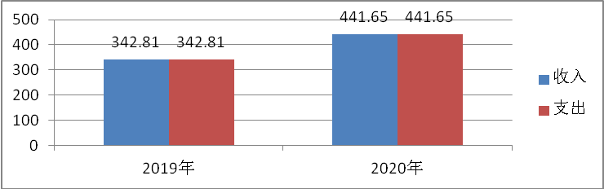

- 收入决算情况说明

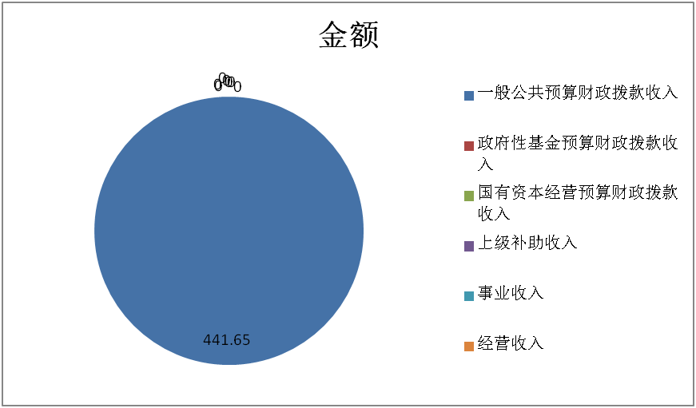
2020年本年收入合计441.65万元，其中：一般公共预算财政拨款收入441.65万元，占100%；政府性基金预算财政拨款收入0万元，占0%；国有资本经营预算财政拨款收入0万元，占0%；上级补助收入0万元，占0%；事业收入0万元，占0%；经营收入0万元，占0%；附属单位上缴收入0万元，占0%；其他收入0万元，占0%。

三、支出决算情况说明

2020年本年支出合计441.65万元，其中：基本支出60.39万元，占13. 67%；项目支出381.26万元，占86.33%；上缴上级支出0万元，占0%；经营支出0万元，占0%；对附属单位补助支出0万元，占0%。

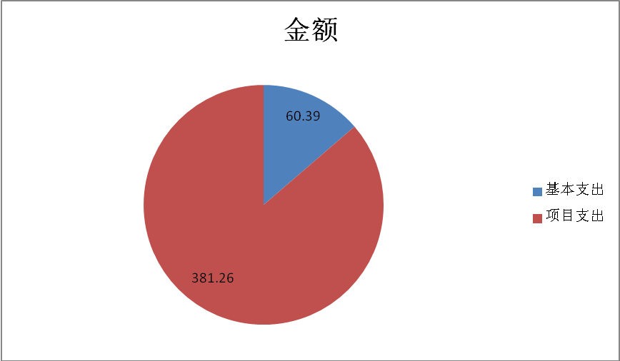
（图3：支出决算结构图）（饼状图）

四、财政拨款收入支出决算总体情况说明
2020年财政拨款收入、支出总计均是441.65万元。与2019年相比，财政拨款收入、支出各增加98.84万元，增长28.83%主要变动原因是增加了2019年水库北干渠水毁修复、2019年城北闸坝运行维护经费及2017-2019年的水资源补贴资金。
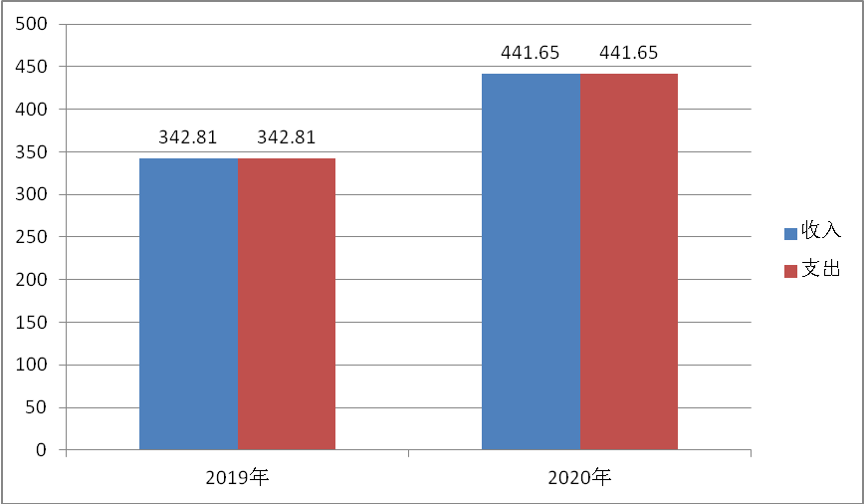

（图4：财政拨款收、支决算总计变动情况）（柱状图）

五、一般公共预算财政拨款支出决算情况说明

（一）一般公共预算财政拨款支出决算总体情况
2020年一般公共预算财政拨款支出441.65万元，占本年支出合计的100%。与2019年相比，一般公共预算财政拨款增加282.35万元，增长177.24%。主要变动原因是2019年接财政通知有功能调整科目，而2020年无功能调整科目。
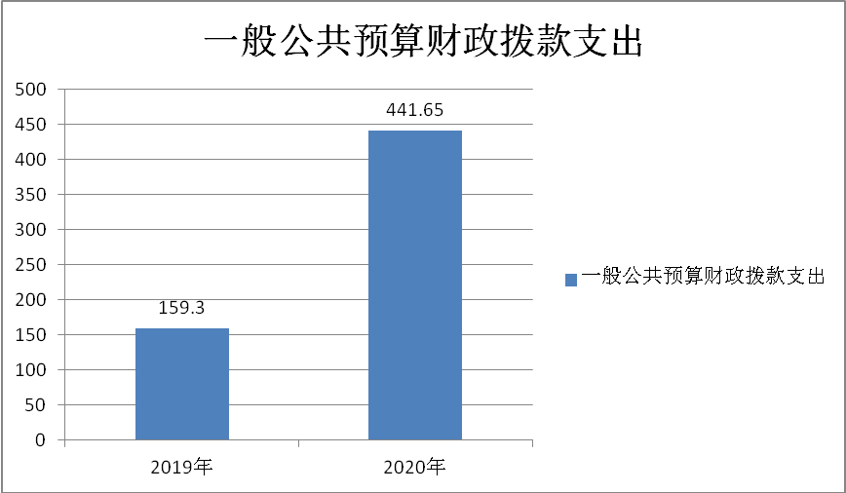
（图5：一般公共预算财政拨款支出决算变动情况）（柱状图）

（二）一般公共预算财政拨款支出决算结构情况
2020年一般公共预算财政拨款支出441.65万元，主要用于以下方面:一般公共服务（类）支出0万元，占0%；教育支出（类）0万元，占0%；科学技术（类）支出0万元，占0%；文化旅游体育与传媒（类）支出0万元，占0%；
社会保障和就业（类）支出5.04万元，占1.14%；卫生健康支出3.27万元，占0.74%；住房保障支出5.32万元，占1.20%，农林水支出428.02万元，占96.92%。

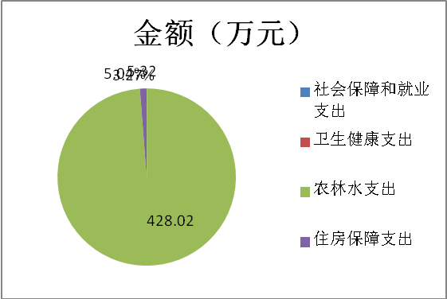
（图6：一般公共预算财政拨款支出决算结构）（饼状图）

（三）一般公共预算财政拨款支出决算具体情况

2020年一般公共预算支出决算数为441.65万元，完成预算100%。其中：
1.社会保障和就业2080502 2080505: 支出决算为5.04万元，完成1.14%%，决算数大预算数5.04万元，主要原因是职工养老保险等支出。
2.卫生健康2101102 2101103:支出决算为3.27万元，完成0.74%，决算数大于预算数的主要原因职工医疗保险费支出。
3．农林水支出2130303 2130306 2130316：支出决算为428.02万元，完成96.92%，决算数大于预算数的主要原因是项目的增加，如城北闸坝运行维护、麻晃引水运行维护、晃桥北干渠水毁、水资源补贴。
4.住房保障支出2210201：支出决算为5.32万元，决算数大于预算数的主要原因是缴纳职工的公积金。
六、一般公共预算财政拨款基本支出决算情况说明
2020年一般公共预算财政拨款基本支出60.39万元，其中：
人员经费55.08万元，主要包括：基本工资11.63万元、津贴补贴16.41万元、绩效工资11.71万元、机关事业单位基本养老保险缴费4.08万元、其他社会保障缴费0.63万元、住房公积金5.32万元、其他工资福利支出1.13万元、生活补助0.9万元、公务员医疗保险费0.3万元，职工基本医疗保险费2.97万元。
日常公用经费5.31万元，主要包括：办公费0.39万元、水费0.02万元、邮电费0.42万元、差旅费0.79万元、公务接待费0.07万元、福利费0.24万元、公务用车运行维护费3.32万元、其他商品和服务支出0.06万元。

七、“三公”经费财政拨款支出决算情况说明

（一）“三公”经费财政拨款支出决算总体情况说明
2020年“三公”经费财政拨款支出决算为3.39万元，完成预算46.43%，决算数小于预算数的主要原因是提倡节约，减少支出。

（二）“三公”经费财政拨款支出决算具体情况说明
2020年“三公”经费财政拨款支出决算中，因公出国（境）费支出决算0万元，占0%；公务用车购置及运行维护费支出决算3.32万元，占98.22%；公务接待费支出决算0.07万元，占1.78%。具体情况如下：

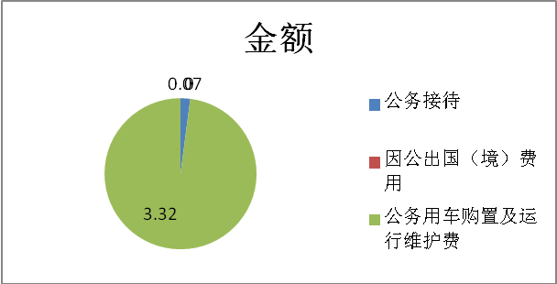

（图7：“三公”经费财政拨款支出结构）（饼状图）
1.因公出国（境）经费支出0万元，完成预算0%。全年安排因公出国（境）团组0次，出国（境）0人。2.公务用车购置及运行维护费支出3.32万元,完成预算46.50%。公务用车购置及运行维护费支出决算比2019年减少3.82万元，下降53.5%。主要原因是提倡节约，减少开支。
其中：公务用车购置支出0万元。全年按规定更新购置公务用车0辆，其中：轿车0辆、金额0万元，越野车0辆、金额0万元，载客汽车0辆、金额0万元。截至2020年12月底，单位共有公务用车2辆，其中：轿车0辆、越野车0辆、长安微型载客汽车1辆，垃圾车1辆。
公务用车运行维护费支出3.32万元：主要用于晃桥水库抗旱防汛、麻晃引水等所需的公务用车燃料费、维修费、过路费、保险费等支出。
3.公务接待费支出0.07万元，完成预算44.84%。公务接待费支出决算比2019年增加0.07万元。主要原因是工作需要。
国内公务接待支出0.07万元，主要用于攀枝花市水利局2020年防汛减灾和地质减灾防治工作督导的用餐费。国内公务接待1批次，5人次（不包括陪同人员），共计支出0.07万元，具体内容包括：2020年防汛减灾和地质减灾防治工作督导的用餐费0.07万元（接待具体项目、金额）。
外事接待支出0万元，外事接待0批次，0人，共计支出0万元。

八、政府性基金预算支出决算情况说明
2020年政府性基金预算拨款支出0.00万元。
- 国有资本经营预算支出决算情况说明
2020年国有资本经营预算拨款支出0.00万元。

十、其他重要事项的情况说明

（一）机关运行经费支出情况
2020年，机关运行经费支出合计5.31万元，其中：公务用车运行维护费支出3.32万元、办公费0.39万元、水电费0.02万元、邮电费0.42万元、差旅费0.79万元、接待费0.07万元、福利费0.24万元、其他商品和服务支出0.06万元，支出合计比2019年支出的8.9万元减少3.59万元，下降40.34%，主要原因是提倡节约，减少支出。

（二）政府采购支出情况
2020年，政府采购支出总额128.91万元，其中：政府采购货物支出1.00万元、政府采购工程支出127.91万元、政府采购服务支出0万元。授予中小企业合同金额128.91万元，占政府采购支出总额的100%，其中：授予小微企业合同金额128.91万元，占政府采购支出总额的100%。

（三）国有资产占有使用情况
截至2020年12月31日，我单位共有车辆2辆，其中：主要领导干部用车0辆、机要通信用车0辆、应急保障用车0辆、其他用车1辆（长安微型车），特种专业技术用车1辆（垃圾车），其他用车主要是用于水库及麻晃引水工程，特种车主要用于清运水库及大坝垃圾，单价50万元以上通用设备0台（套），单价100万元以上专用设备0台（套）。

（四）预算绩效管理情况
根据预算绩效管理要求，本部门（单位）在年初预算编制阶段，组织对晃桥水库体改经费及城北闸坝管护人员经费两个项目开展了预算事前绩效评估，对2个项目编制了绩效目标，预算执行过程中，选取2个项目开展绩效监控，年终执行完毕后，对5个项目开展了绩效目标完成情况自评。

本部门按要求对2020年部门整体支出开展绩效自评，从评价情况来看（1）日常运转保障：保障了水库正常的运行及管理，2020年城镇供水526.50万立方米，发电336.50万度，农业灌溉98.00万立方，完成一级水源地周边环境的整治及维护，完成年度的防汛抗旱的工作任务，完成渠道水毁恢复整治，保障了县城及灌区的正常供水，完成城北闸坝的日常维护和管理，保证了灯光喷泉景观工程的正常使用（2）部门厉行节约：2020年本单位无因公出国（境）费用、会议费、车辆购置等，车辆运行费用年初预算为7.14万元，实际发生3.32万元，节约了3.82万元，公务接待经费年初预算为0.15万元，实际发生0.07万元，节约0.08万元。（3）部门节能降耗：本单位强化管理，加强对职工的节能降耗教育，增强职工厉行节约，杜绝浪费的意识。
本部门还自行组织了1个项目支出绩效评价，从评价情况来看：2020年由于气候原因，导致晃桥水库蓄水困难，为了解决县城居民及灌区农户的用水需求，需要组织人员，采取相应措施寻找多处引水点，增加水库的进水量，该项目的有效实施，大大改善了水库蓄水困难的危机，保障了县城人民和灌区农户的生活及生产用水。
1.项目绩效目标完成情况：
本部门在2020年度部门决算中反映“米易县城北闸坝管护人员专项经费”“晃桥水库体改补助专项”“城北闸坝运行维护费”“麻晃引水工程运行管理经费”“晃桥水库大坝安全鉴定资金”等5个项目绩效目标实际完成情况。
（1）米易县城北闸坝管护人员专项经费项目绩效目标完成情况综述：项目全年预算数73.18万元，执行数为73.01万元，完成预算的99.77%。该项目实施，保障了城北闸坝灯光喷泉景观工程的正常运行，成为了米易阳光旅游的一道亮丽的风景线，大大提升米易的知名度，带动米易的旅游经济，发现的主要问题：由于社保、公积金及物价上升等原因，目前的经费很难维持闸坝的正常运行。下一步改进措施：积极向有关主管部门沟通和联系,寻找相应的政策依据和解决方法。
（2）晃桥水库体改补助专项项目绩效目标完成情况综述：项目全年预算数86.12万元，执行数为86.12万元，完成预算的100%。通过项目实施，提高职工工作积极性，保障县城供水及灌区农业供水 ，保证了水库安全正常运行，使用中发现的主要问题：由于社保、公积金及物价上升等原因，目前的体改经费很难维持水库的正常运行。下一步改进措施：积极向有关主管部门沟通和联系,寻找相应的政策依据和解决方法。
（3）城北闸坝运行维护费项目绩效目标完成情况综述：项目全年预算数59.58万元，执行数为13.31万元，完成预算的22.34%。通过项目实施，保障了城北闸坝灯光喷泉景观工程的正常运行，成为了米易阳光旅游的一道亮丽的风景线，大大提升米易的知名度，带动米易的旅游经济，发现的主要问题：2号闸门启闭不正常，喷泉灯光线路老化，输水管道老化，需要专业维修及更换，正与施工方积极联系中，采取有效措施。
（4）麻晃引水工程运行管理经费项目：全年预算数50万元，执行数为27.38万元，完成预算的54.76%。通过项目实施，保障了大大改善了水库蓄水困难的危机，保障了县城人民和灌区农户的生活及生产用水。发现的主要问题：根据实际地形和降雨情况，还需增加引水点，保证充足的引水量，费用支付不够及时，导致施工工人消极怠工，影响施工进度，下一步改进措施：多方面的组织人员进行实际地形查勘，查找引水点，增加与施工工人及相关部门的沟通和联系，提高工作效率。
（5）晃桥水库大坝安全鉴定资金：项目全年预算数42万元，执行数为28万元，完成预算的66.67%。通过项目实施，保证晃桥水库大坝的安全性，消除存在的安全隐患，发现的主要问题：项目实施进度比较缓慢。下一步改进措施：加强与中标单位的积极沟通，有效配合中标单位工作。
项目绩效目标完成情况表
(2020年度)
项目名称 |  |  | 城北闸坝管护人员专项经费
预算单位 |  |  | 米易县晃桥水利工程运行中心
预算执行情况(万元) | 预算数: |  | 73.18万元 | 执行数: | 73.01万元
预算执行情况(万元) | 其中-财政拨款: |  | 73.18 | 其中-财政拨款: | 73.01
预算执行情况(万元) | 其它资金: |  | 0.00 | 其它资金: | 0.00
年度目标完成情况 | 预期目标 |  |  | 实际完成目标
年度目标完成情况 | 障了城北闸坝灯光喷泉景观工程的正常运行 |  |  | 完成了预期目标
绩效指标完成情况 | 一级指标 | 二级指标 | 三级指标 | 预期指标值(包含数字及文字描述) | 实际完成指标值(包含数字及文字描述)
绩效指标完成情况 | 项目完成指标 |  |  | 闸坝运行管理及维护:6名管理人员 | 完成了预期目标
绩效指标完成情况 | 项目完成指标 |  |  | 保证闸坝安全运行:2020年计划检修灯光线路维修监控系统 | 完成了预期目标
绩效指标完成情况 | 项目完成指标 |  |  | 2020年汛期结束进行年度设备及易耗品的更换:更换水泵 电机 液压油 输水弯头 | 完成了预期目标
绩效指标完成情况 | 项目完成指标 |  |  | 闸坝运行管理及维护:6名管理人员工资为475603.56元五项养老保险费为157968.84元公积金为96540元 | 按时缴纳五险一金及发放职工工资
绩效指标完成情况 | 效益指标 |  |  | 闸坝的景观工程:景观工程的正常运行，是米易阳光旅游的一道亮丽的风景线，大大提升米易的知名度，带动米易的旅游经济 | 完成了预期目标
绩效指标完成情况 | 效益指标 |  |  | 闸坝日常管理:闸坝上游形成大面积水域改善了水环境及水生态 | 完成了预期目标
绩效指标完成情况 | 满意度指标 |  |  | 抽样调查:满意度达基本满意 | 完成了预期目标

项目绩效目标完成情况表
(2020年度)
项目名称 |  |  | 晃桥水库体改补助专项
预算单位 |  |  | 米易县晃桥水利工程运行中心
预算执行情况(万元) | 预算数: |  | 86．12万元 | 执行数: | 86.12万元
预算执行情况(万元) | 其中-财政拨款: |  | 86.12万元 | 其中-财政拨款: | 86.12万元
预算执行情况(万元) | 其它资金: |  | 0.00 | 其它资金: | 0.00
年度目标完成情况 | 预期目标 |  |  | 实际完成目标
年度目标完成情况 | 提高职工工作积极性，保障县城供水及灌区农业供水 ，保证了水库安全正常运行 |  |  | 完成了预期目标
绩效指标完成情况 | 一级指标 | 二级指标 | 三级指标 | 预期指标值(包含数字及文字描述) | 实际完成指标值(包含数字及文字描述)
绩效指标完成情况 | 项目完成指标 |  | 编外合同制用工人数19名 | 19名编外职工 | 19名职工
绩效指标完成情况 | 项目完成指标 |  | 保证晃桥水库工作正常开展 | 辅助完成渠道及电站工作 | 完成了预期目标
绩效指标完成情况 | 项目完成指标 |  | 完成时间 | 2020年全年 | 完成了预期目标
绩效指标完成情况 | 项目完成指标 |  | 工资及社保 | 聘用19名编外合同制用工人员，缴纳养老保险费等397108.68元239088元工资等225003.32元 | 完成了预期目标
绩效指标完成情况 | 效益指标 |  | 对晃桥工作促进作用 | 确保就业，维护社会稳定。 | 完成了预期目标
绩效指标完成情况 | 满意度指标 |  | 服务对象满意度 | 抽样调查达到基本满意及以上 | 完成了预期目标

项目绩效目标完成情况表
(2020年度)
项目名称 |  |  | 城北闸坝运行维护费
预算单位 |  |  | 米易县晃桥水利工程运行中心
预算执行情况(万元) | 预算数: |  | 59.58万元 | 执行数: | 13.31万元
预算执行情况(万元) | 其中-财政拨款: |  | 59.58万元 | 其中-财政拨款: | 1元3.31
预算执行情况(万元) | 其它资金: |  | 0.00 | 其它资金: | 0.00
年度目标完成情况 | 预期目标 |  |  | 实际完成目标
年度目标完成情况 | 保障了城北闸坝灯光喷泉景观工程的正常运行 |  |  | 完成了预期目标
绩效指标完成情况 | 一级指标 | 二级指标 | 三级指标 | 预期指标值(包含数字及文字描述) | 实际完成指标值(包含数字及文字描述)
绩效指标完成情况 | 项目完成指标 |  | 设备及易耗品更换 | 1、更换右岸上游喷泉不锈钢管道 2 、更换不锈钢弯头 3、旧不锈钢拆除 4、角钢支架制安48个， 5 、更换不锈钢二维摇摆喷头 6、启闭机液压油更换 | 启闭机液压油更换等
绩效指标完成情况 | 项目完成指标 |  | 设备设施维修维护 | 1、钢闸门、音箱、支架除锈刷漆 2、维修水泵 3、喷泉及灯光清洁 4、灯光线路维护。 5、启闭机保养维修 6、监控系统维修7、喷泉输水管道维修 | 维修监控输水管道等
绩效指标完成情况 | 项目完成指标 |  | 库区及办公区风貌 | 1、库区清理於理、杂草、垃圾 2、办公区清洁1年 | 清理杂草及办公区域
绩效指标完成情况 | 效益指标 |  | 提升了米易县城市形象，完善防洪体系。 | 形成水景观工程,成为米易的一张新名片 | 完成预期目标
绩效指标完成情况 | 满意度指标 |  | 群众满意度 | 抽样调查群众满意度达90%以上 | 完成预期目标

项目绩效目标完成情况表
(2020年度)
项目名称 |  |  | 麻晃引水工程运行管理经费
预算单位
预算执行情况(万元) | 预算数: |  | 50.00万元 | 执行数: | 27.38
预算执行情况(万元) | 其中-财政拨款: |  | 50.00万元 | 其中-财政拨款: | 27.38万元
预算执行情况(万元) | 其它资金: |  | 0.00 | 其它资金: | 0.00
年度目标完成情况 | 预期目标 |  |  | 实际完成目标
年度目标完成情况 | 完成应急抢险及供水任务 |  |  | 完成了预期目标
绩效指标完成情况 | 一级指标 | 二级指标 | 三级指标 | 预期指标值(包含数字及文字描述) | 实际完成指标值(包含数字及文字描述)
绩效指标完成情况 | 项目完成指标 |  | :工器具采购 | 1、采购150型摩托车两辆, 2 、采购渠道维护工具一批 3、购买全站仪一台 | 采购工具一批
绩效指标完成情况 | 项目完成指标 |  | 渠道水毁费用和闸门自动化改造费用 | 1、500米渠道水毁恢复, 2、水毁赔偿15亩, 3、闸门自动化改造5道, 4、应急人工 | 渠道水毁恢复及应急人工
绩效指标完成情况 | 效益指标 |  | 农业和烟业灌溉为主，兼顾农村供水 | 承担4.4648万亩农田的灌溉任务,并向1.949万农村人口提供生活用水及3.5322万头大小牲畜提供饮用水,全年向晃桥水库和海塔水库供水400万m3。 | 完成预期任务
绩效指标完成情况 | 满意度指标 |  | 群众满意度 | 抽样调查群众满意度达90%以上 | 完成预期任务

项目绩效目标完成情况表
(2020年度)
项目名称 |  |  | 晃桥水库大坝安全鉴定资金
预算单位 |  |  | 米易县晃桥水利工程运行中心
预算执行情况(万元) | 预算数: |  | 42.00万元 | 执行数: | 28.00万元
预算执行情况(万元) | 其中-财政拨款: |  | 42.00万元 | 其中-财政拨款: | 28.00万元
预算执行情况(万元) | 其它资金: |  | 0.00 | 其它资金: | 0.00
年度目标完成情况 | 预期目标 |  |  | 实际完成目标
年度目标完成情况 | 保证晃桥水库大坝的安全性，消除存在的安全隐患 |  |  | 完成了预期目标66.67%
绩效指标完成情况 | 一级指标 | 二级指标 | 三级指标 | 预期指标值(包含数字及文字描述) | 实际完成指标值(包含数字及文字描述)
绩效指标完成情况 | 项目完成指标 |  |  | 中标单位提供大坝安全检查报告后支付40%款项 | 完成了预期目标
绩效指标完成情况 | 效益指标 |  |  | 保证晃桥水库大坝的安全性，消除存在的安全隐患 | 完成了预期目标
绩效指标完成情况 | 满意度指标 |  |  | 抽样调查:满意度达基本满意 | 完成了预期目标

2.部门绩效评价结果
本部门按要求对2020年部门整体支出绩效评价情况开展自评，《米易县晃桥水利工程运行中心2020年部门整体支出绩效评价报告》见附件1。
本部门自行组织对城北闸坝运行、晃桥水库运行管理项目开展了绩效评价，《米易县晃桥水利工程运行中心2020年绩效评价报告》见附件2。
第三部分：名词解释
1.财政拨款收入：指单位从同级财政部门取得的财政预算资金。
2.事业收入：指事业单位开展专业业务活动及辅助活动取得的收入。
3.经营收入：指事业单位在专业业务活动及其辅助活动之外开展非独立核算经营活动取得的收入。
4.其他收入：指单位取得的除上述收入以外的各项收入。
5.使用非财政拨款结余：指事业单位使用以前年度积累的非财政拨款结余弥补当年收支差额的金额。
6.年初结转和结余：指以前年度尚未完成、结转到本年按有关规定继续使用的资金。
7.结余分配：指事业单位按照会计制度规定缴纳的所得税、提取的专用结余以及转入非财政拨款结余的金额等。
8、年末结转和结余：指单位按有关规定结转到下年或以后年度继续使用的资金。
9.基本支出：指为保障机构正常运转、完成日常工作任务而发生的人员支出和公用支出。
10.项目支出：指在基本支出之外为完成特定行政任务和事业发展目标所发生的支出。
11.经营支出：指事业单位在专业业务活动及其辅助活动之外开展非独立核算经营活动发生的支出。
12.“三公”经费：指部门用财政拨款安排的因公出国（境）费、公务用车购置及运行费和公务接待费。其中，因公出国（境）费反映单位公务出国（境）的国际旅费、国外城市间交通费、住宿费、伙食费、培训费、公杂费等支出；公务用车购置及运行费反映单位公务用车车辆购置支出（含车辆购置税）及租用费、燃料费、维修费、过路过桥费、保险费等支出；公务接待费反映单位按规定开支的各类公务接待（含外宾接待）支出。
13.机关运行经费：为保障行政单位（含参照公务员法管理的事业单位）运行用于购买货物和服务的各项资金，包括办公及印刷费、邮电费、差旅费、会议费、福利费、日常维修费、专用材料及一般设备购置费、办公用房水电费、办公用房取暖费、办公用房物业管理费、公务用车运行维护费以及其他费用。

第四部分 附件

附件1： 部门2020年部门整体支出绩效评价报告
一、部门（单位）概况
（一）机构组成：2002年10月29日，米易县机构编制委员会同意成立米易县晃桥水库管理所，为直属米易县人民政府的正科级差额拨款事业单位，核定全额拨款事业编制5名，自收自支事业编制15名，领导职数1正1副， 2016年7月7日米编发【2016】13号文增加副所长1名，2019年12月28日米编发【2019】65号文，将米易县晃桥水库管理所更名为米易县晃桥水利工程运行中心。内设机构7个：办公室、财务科、工程管理科、电站、渠道管理站、闸坝管理站，麻晃管理站。
（二）机构职能：城镇供水 农业灌溉 水利发电 麻晃引水及城北闸坝运行及维护 房屋租赁
（三）人员概况：我单位自收自支24名职工，事业编制5人，2020年事业编制在职实际有4人。
二、部门财政资金收支情况
（一）部门财政资金收入情况：2020年本单位财政资金收入总额为441.65万元。
（二）部门财政资金支出情况：2020年本单位支出决算总额为441.65万元，其中：社会保障和就业5.04万元，卫生健康支出3.27万元，农林水支出428.02万元，住房保障支出5.32万元，
三、部门整体预算绩效管理情况
（一）部门预算管理。
1.总体绩效：2020年完成水库蓄水量，保障了水库正常的运行及管理，2020年城镇供水526.5万立方米，收入190.92万元，发电336.5万度，收入71.08万元，农业灌溉4.67万元，综合收入1.28万元，合计267.95万元，总收入较2019年增加7.8万元。
2.主要目标绩效完成情况：
（1）米易县城北闸坝管护人员专项经费项目绩效目标完成情况综述：项目全年预算数73.18万元，执行数为73.01万元，完成预算的99.77%。通过项目实施，保障了城北闸坝灯光喷泉景观工程的正常运行，成为了米易阳光旅游的一道亮丽的风景线，大大提升米易的知名度，带动米易的旅游经济，完成了预期目标实现，无任何违规记录。
（2）晃桥水库体改补助专项项目绩效目标完成情况综述：项目全年预算数86.12万元，执行数为86.12万元，完成预算的100%。通过项目实施，提高职工工作积极性，保障县城供水及灌区农业生产供水 ，保证了水库安全正常运行，完成了预期目标实现，无任何违规记录。
（二）结果应用情况：
包括绩效自评公开、评价结果整改和应用结果反馈等情况。
四、评价结论及建议
（一）评价结论：综上所述，不管是在资金预算编制方面，还是预算执行、决算编制、支出绩效方面，我单位都按相关规定执行，合理安排支出，较好的发挥了财政资金使用效益。2020年通过各项经费的使用，保障了干部职工的基本利益，提高了干部职工的工作积极性和责任心,保障了部门各项业务工作的顺利进行，为各部门的良好运转起到了积极的推动作用，实现了年初制定的目标。因此，从项目决策、项目管理、项目完成和项目效果来看，都较好地达到了预期的效果，综合各项指标，2020年部门绩效自评得分为93分。
（二）存在问题：从绩效评价看，部门支出预算和绩效评价工作还存在部分项目无法用量化指标来进行考评的问题。建议加强对绩效评价工作的培训和指导，进一步优化项目绩效考核指标体系，做到合理性与可操作性的有机统一。
（三）改进建议：无

附件2 米易县晃桥水利工程运行中心
2020年项目绩效评价报告
一、项目概况
（一）项目基本情况。
为了保障县城居民生活用水及灌区农户生产用水，保证晃桥水库及城北闸坝正常管理运行，2020年由我单位负责实施了10个项目，分别是米财资农【2020】140号下达2020年城北闸坝运行维护费经费、米财资农【2020】年78号下达2019年晃桥水库北干渠水毁修复项目资金、米财资农【2020】217号下达麻晃引水工程运行管理经费、米财资农【2020】32号下达晃桥水库运行经费，年初预算城北闸坝人员专项经费及晃桥水库体改补助专项、米财资农【2020】33下达城北闸坝运行维护经费、米财资农【2020】34号下达2019年麻晃引水工程干渠临时引水项目资金，财资农【2020】109号下达晃桥水库大坝安全鉴定资金、财资农【2020】259号下达晃桥水库原水水资源补贴资金，上述项目均由我单位负责监督实施，项目资金申报依据充分、完整。在使用资金中，针对人员专项经费的，按时缴纳五险一金及发放工资， 针对其他项目则根据项目实施完毕，验收合格后进行结算，严格按照相关资金管理办法的规定，专款专用，无拖欠、挪用、挤占等现象。
（二）项目绩效目标：
1．项目主要内容：
（1）为了保证城北闸坝正常运行，米财资农【2020】140号下达2020年城北闸坝运行维护费经费，年初预算59.58万元，实际执行数13.31万元，完成率22.34%，主要用于城北闸坝设备设施的维修养护支出，项目实施比较顺利，但由于维修设备专业技术强，施工中存在一定的难度，导致施工进度稍有滞后。本项目的申报内容与实际相符，申报目标是合理可行的。
（2）为了保证晃桥水库完成蓄水任务，保证县城居民生活用水及灌区的农业灌溉，财资农【2020】259号下达晃桥水库原水水资源补贴资金、晃桥水库体改补助专项、米财资农【2020】年78号下达2019年晃桥水库北干渠水毁修复项目资金、米财资农【2020】32号下达晃桥水库运行经费、财资农【2020】109号下达晃桥水库大坝安全鉴定资金等，预算数为245.49万元，实际执行数为231.49，完成率94.30%，经费主要用于晃桥水库水毁恢复、水库大坝安全鉴定、职工工资、养老保险及公积金、日常管理支出，项目的申报与实际相符，申报目标是合理可行的，项目实施顺利，完成了预期申报目标绩效
（三）项目自评步骤及方法：
1.主要方法：这次自评工作以自评工作组评价为主要评价手段，根据县政府下达的专项资金性质、用途，围绕专项资金实施的经济性、效率性、效果性，结合项目实施的实际情况，依据专项资金绩效自评要求，得出自评结果。
2、自评步骤：项目采取自评与他评相结合方式，成立项目自评小组，结合评价内容，做到有计划，有安排，扎实开展本次自评工作。按照上级下达的项目支出绩效评价指标体系，自评小组针对申报内容、实施情况、资金兑现、财务管理、社会效益等做出自我评价。
二、项目资金申报及使用情况
（一）项目资金申报及批复情况：由我部门进行项目细化统计、资金申报工作,报经县政府批复后，再向财政部门申请配套资金。
（二）资金计划、到位及使用情况（可用表格形式反映）
1．资金计划：
项目名称 | 资 金 | 来 源 | 资金计划 |  | 资金使用
 | 其中：财政拨款 | 其他资金
2020年城北闸坝运行维护费经费 | 59.58 | 0.00 | 59.58 |  | 13.31
2019年晃桥水库北干渠水毁修复项目资金 | 20 | 0.00 | 20 |  | 20
麻晃引水工程运行管理经费 | 50 | 0.00 | 50 |  | 27.38
晃桥水库运行经费 | 19.39 | 0.00 | 19.39 |  | 19.39
城北闸坝人员专项经费 | 73.18 | 0.00 | 73.18 |  | 73.01
晃桥水库体改补助专项 | 86.12 | 0.00 | 86.12 |  | 86.12
2019年城北闸坝运行维护经费 | 30.33 | 0.00 | 30.33 |  | 30.32
2019年麻晃引水工程干渠临时引水项目 | 5.76 | 0.00 | 5.76 |  | 5.76
晃桥水库大坝安全鉴定资金、 | 42.00 | 0.00 | 42.00 |  | 28.00
晃桥水库原水水资源补贴资金 | 77.98 | 0.00 |  | 77.98 | 77.98
2．资金到位：截至评价时点，项目资金全部及时到位，到位率100%。
3．资金使用：截止评价时点，项目资金按时间及完工进度，据实支付。项目资金支付范围、支付标准、支付进度、支付依据等是合规合法、与预算相符，在自评中发现的问题是未及时将绩效评价结果进行反馈。
（三）项目财务管理情况：
项目经费大多数采取授权支付形式，由我部门严格按照项目资金管理办法对项目资金进行认真审核后计划申请、划拨，及时规范的对收支业务进行账务处理和会计核算。
三、项目实施及管理情况：结合项目组织实施管理办法，重点围绕以下内容进行分析评价，并对自评中发现的问题分析说明。
（一）项目组织架构及实施流程：根据各部门细化统计，编制预算资金使用计划，及时报县政府批复后，再向财政部门申请配套资金。
（二）项目管理情况：严格执行相关法律法规及项目管理制度等，顺利完成项目的实施及验收。
（三）项目监管情况对项目资金按项目单独核算实行“专款专用、专人管理”，不挤占挪用项目资金。
四、项目绩效情况
（一）项目完成情况：
包括项目完成数量、质量、时效、成本等情况，对照项目计划完成目标，对截止评价时点的任务量完成、质量标准、进度计划、成本控制目标的实现程度进行评价，并进行分析说明。
（二）项目效益情况：

2020年水库蓄水1857万立方，其中城镇供水526.5万立方，收入190.92万元，农业供水98万立方，收入4.67万元，水利发电336.50万千瓦，收入71.08万元，综合收入1.28万元，收取门市租金扣除税金上缴财政46.26万元，缴纳水资源税48.47万元，完成一级水源地周边环境的整治及维护，完成年度的防汛抗旱的工作任务，完成渠道水毁恢复整治，保障了县城及灌区的正常供水，完成城北闸坝的日常维护和管理，保证了灯光喷泉景观工程的正常使用，服务对象满意度达96%。
五、评价结论及建议
（一）评价结论：
不管是在资金预算编制方面，还是预算执行、决算编制、支出绩效方面，我单位都按相关规定执行，合理安排支出，较好的发挥了财政资金使用效益。2020年通过各项经费的使用，保障了干部职工的基本利益，提高了干部职工的工作积极性和责任心；保障了部门各项业务工作的进行，为各单位的良好运转起到了积极的推动作用，实现了年初制定的目标。因此，从项目决策、项目管理、项目完成和项目效果来看，都较好地达到了预期的效果，综合各项指标，2020年部门绩效自评得分为93分。
（二）存在的问题：
未及时将绩效评价结果进行反馈。
（三）相关建议：
建立健全绩效评价结果反馈整改制度。

第五部分 附 表

一、收入支出决算总表

二、收入决算表

三、支出决算表

四、财政拨款收入支出决算总表

五、财政拨款支出决算明细表

六、一般公共预算财政拨款支出决算表

七、一般公共预算财政拨款支出决算明细表

八、一般公共预算财政拨款基本支出决算表

九、一般公共预算财政拨款项目支出决算表

十、一般公共预算财政拨款“三公”经费支出决算表

十一、政府性基金预算财政拨款收入支出决算表

十二、政府性基金预算财政拨款“三公”经费支出决算表

十三、国有资本经营预算财政拨款收入支出决算表

十四、国有资本经营预算财政拨款支出决算表
十五、机关运行经费、资产占用情况及政府采购支出信息表

